**Správa Krkonošského národního parku**

Dobrovského 3, 543 01 Vrchlabí IČ: 00088455, DIČ: CZ00088455

tel.: (+420) 499 456 111, fax: (+420) 499 422 095

e-mail: [podatelna@krnap.cz,](mailto:podatelna@krnap.cz) [www.krnap.cz](http://www.krnap.cz/)

Dodavatel: Zelinka Miroslav Mrklov 56

Benecko 51401

IČ: 74630784

**Objednávka č. OBJ-24-235/2024**

**Dodací adresa:** *(je-li odlišná od sídla Správy KRNAP)*

**Předmět objednávky:**

Objednáváme u Vás odstranění náletových dřevin z koryta potoka Cedron v obci Dolní Štěpanice, dle cenové nabídky - v délce cca 1500m.

**Datum plnění od:** 28.2.2024

**Datum plnění do:** 30.4.2024

**Předběžná cena:** 160 000,00 Kč bez DPH

**Příjemce (útvar):** odd investic

**Kontaktní osoba:**

**Příkazce operace:** Datum a podpis:

**Správce rozpočtu:** Datum a podpis:

Objednávka je vyhotovena 2x - 1x pro odběratele, 1x pro dodavatele.

Na fakturu uveďte výše uvedené číslo objednávky, jinak nebude uhrazena. Elektronické faktury zasílejte na adresu [**faktury@krnap.cz.**](mailto:faktury@krnap.cz)

***K.***

*A* 2023

*

[www.krnap.C7](http://www.krnap.C7/)

*WĚĚ*

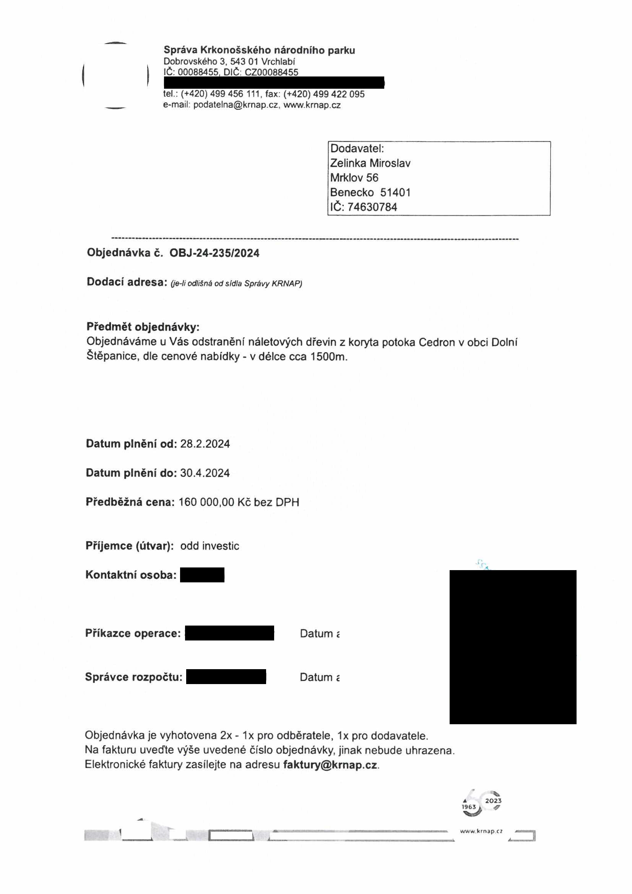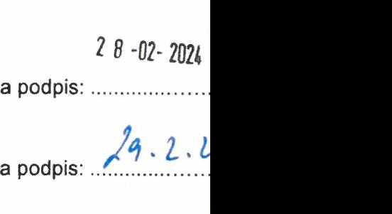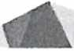

**Správa Krkonošského národního parku**

Dobrovského 3. 543 01 Vrchlabí IČ: 00088455, DIČ: CZ00088455

tel.: (+420) 499 456 111, fax: (+420) 499 422 095

e-mail: [podatelna@kmap.cz.](mailto:podatelna@kmap.cz) wvvw kmap.cz

**Specifikace předmětu objednávky:**

V případě, že bude dodavatel v prodleni s termínem plněnf, zavazuje se uhradit objednateli smluvní pokutu ve výši 0,05 % z ceny plněni za každý den prodlení. Tím však jeho povinnost plnit ve sjednaném rozsahu není dotčena. Dobu plnění je možné upravit dohodou smluvních stran, pokud nastanou okolnosti vylučující plnění ve sjednaném termínu. V případě prodlení kupujícího s placením faktury uhradí kupující prodávajícímu smluvní pokutu ve výši 0,05 % z nezaptacené částky každý den.

Pokud bude dodavatel v prodleni s plněním nebo bude mít opakovaně vady, je objednatel oprávněn odstoupit od této objednávky Ihned ke dni doručení odstoupení dodavateli.

Změny této objednávky mohou být pouze písemné odsouhlasené oběma stranami.

Dodavatel souhlasí se zveřejněním této objednávky v registru smluv, je-íi výše objednávky vyšší něž 50 tisíc Kč bez DPH.

*vJMLQÉ.*.......... dne .........

Souhlasím. Za dodavatele: Zelinka Miroslav

Mrklov 56

Benecko 51401

IČ: 74630784

Jmén ozice: Miroslav ZELINKA

Mrklov 66, 614 01 Benecko

IČO 746 30 784

Pod

V

*á* 2023

***www*** lmop u

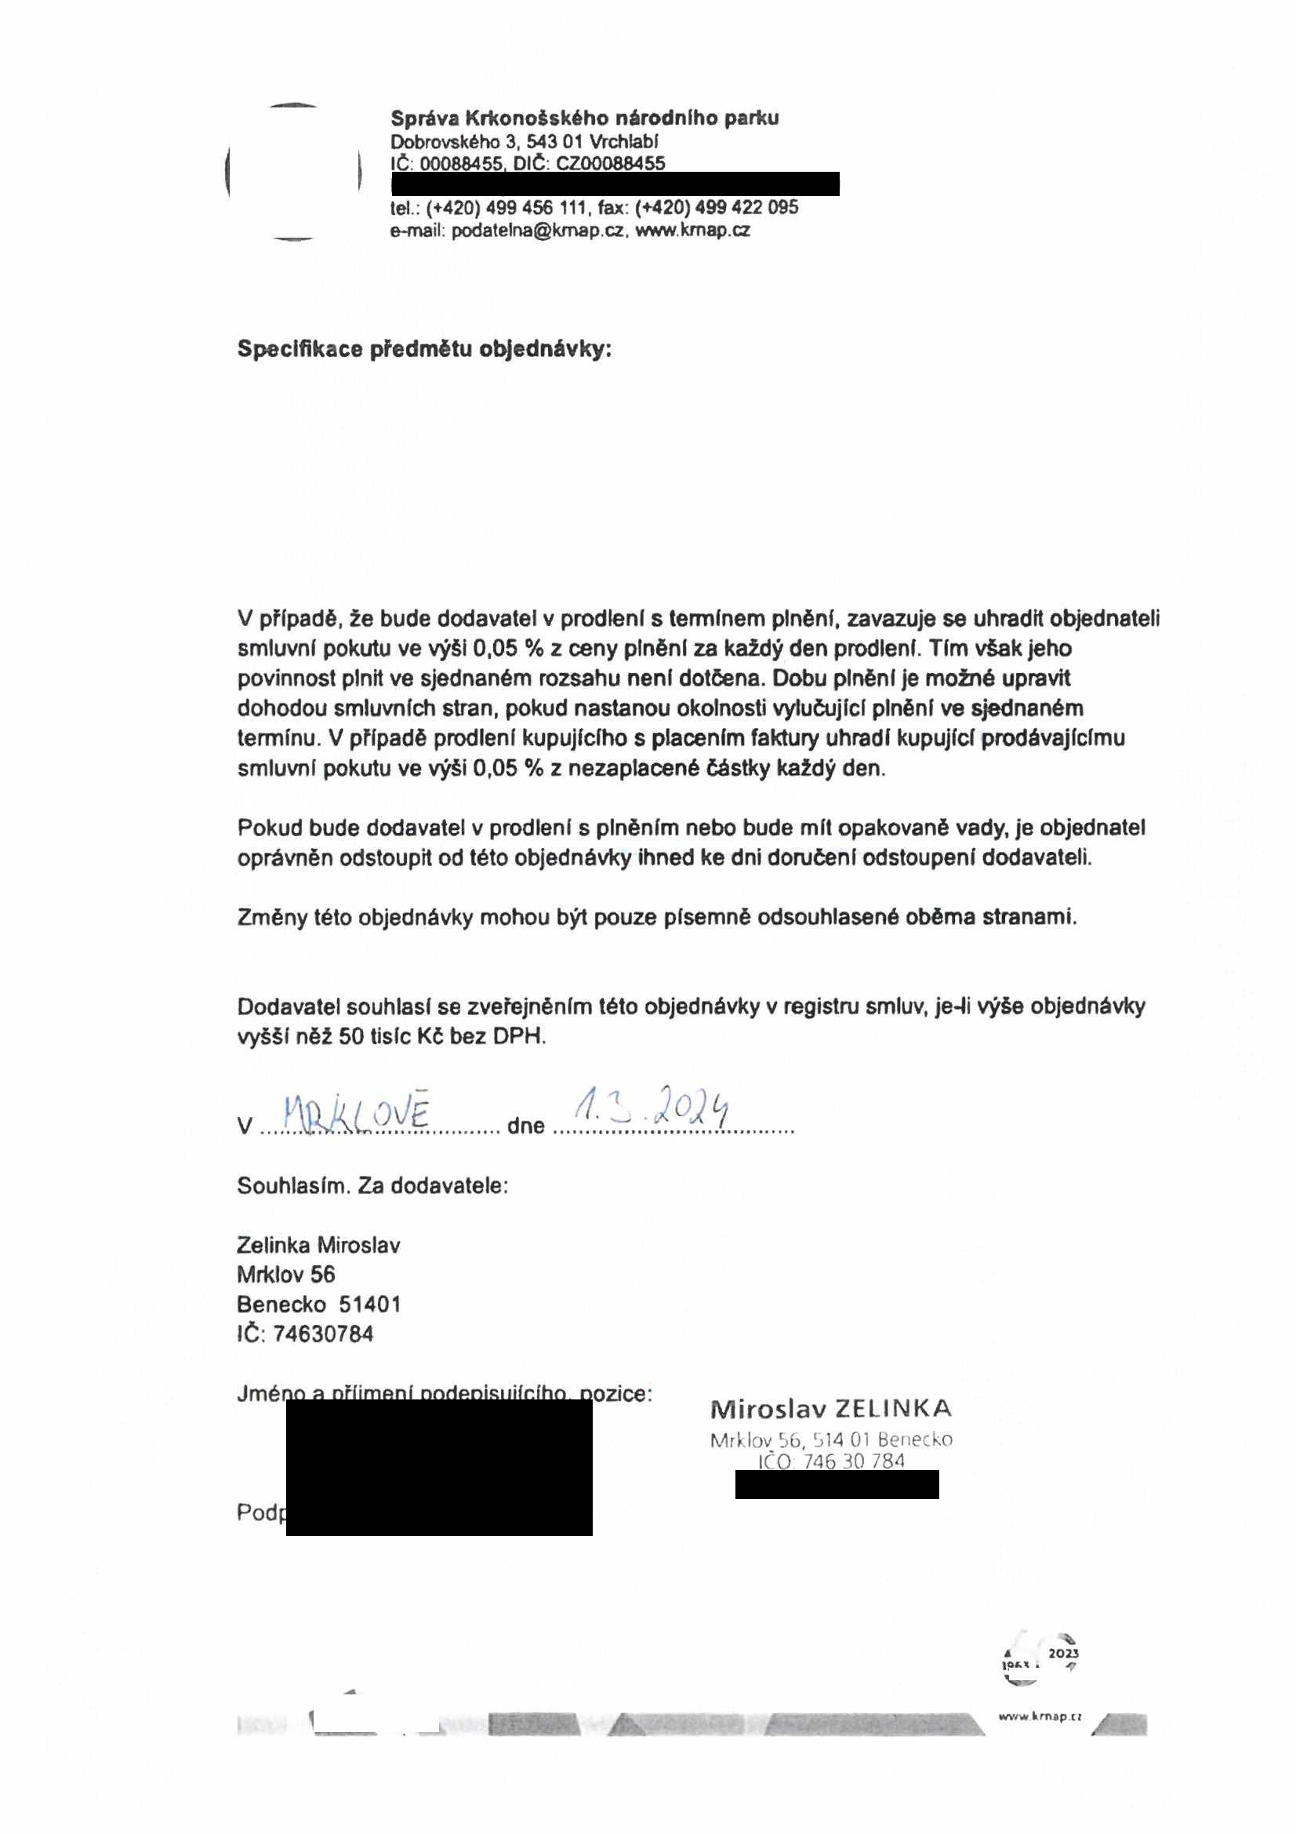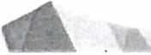

Nabídka odstranění náletových dřevin z koryta potoka Cedronu v obci Dolní Štěpanice v úseku od Delfi k poslednímu domu v Dolních Štépanicích.

10 dnů po 9h 2x pila - 450,-Kč/h

2x odklízení - 280,- Kč/h 131 400.- Kč

Traktor+ štěpkovač + obsluha - 27 h - 750,- Kč/h

+ pomocník 260,- Kč/h 27 270.- Kč

Posečení některých úseků : zdarma

CELKEM : 158 670,- nejsem plátce DPH

v Mrklově dne 27.02.2024

**Miroslav ZELINKA**

Mrklov 56, 514 01

